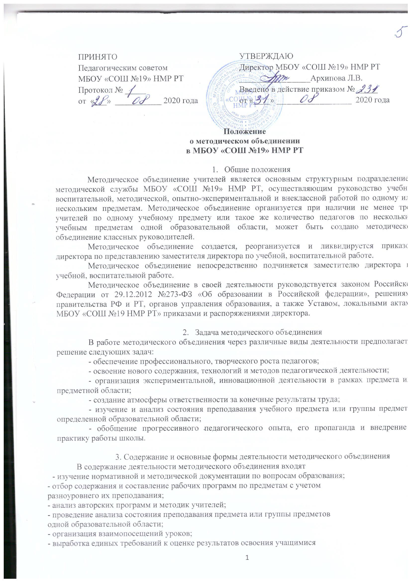
учебных программ;
- обобщение и распространение передового опыта педагогов, работающих в
методическом объединении;
- методическое сопровождение учащихся при прохождении наиболее трудных тем,
вопросов, требующих взаимодействия учителей различных предметов,
- организация работы по накоплению дидактического материала,
- ознакомление с методическими разработками различных авторов по предмету;
- проведение творческих отчетов, посвященных профессиональному
самообразованию учителей, работе на курсах повышения квалификации, заслушивание
отчетов о творческих командировках;
- организация и проведение предметных недель;
- работа по активизации творческого потенциала учителей.
Основными формами работы методического объединения являются:
- заседания, посвященные вопросам методики обучения и воспитания
обучающихся;
- круглые столы, семинары по учебно-методическим проблемам;
- творческие отчеты учителей;
- открытые уроки и внеклассные мероприятия,
- лекции, доклады, сообщения и дискуссии по методикам обучения и воспитания,
вопросам общей педагогики и психологии;
- предметные недели;
- взаимопосещение уроков;
- организационно-деятельностные игры.

4. Организация деятельности методического объединения
Руководитель методического объединения:
- планирует работу методического объединения;
- оказывает методическую помощь молодым специалистам;
- участвует в составлении тематических и итоговых контрольных срезов для определения знаний, умений и навыков учащихся, универсальных учебных действий;
-контролирует проведение и подписывает протоколы заседаний методического объединения.
Секретарь методического объединения ведет протоколы его заседаний.
Заседания методического объединения проводятся не реже одного раза в четверть.

5. Права и обязанности методического объединения
Методическое объединение имеет право:
- выражать пожелания руководству образовательного учреждения при распределении учебной нагрузки;
- вносить предложения об установлении надбавок и доплат к должностным
окладам за заведование предметными учебными кабинетами;
- проводить конкурсы профессионального мастерства, смотры учебных кабинетов.
Каждый участник методического объединения обязан:
- участвовать в заседаниях методического объединения;
- стремиться к повышению уровня профессионального мастерства:
- знать тенденции развития методики преподаваемого предмета,
- владеть основами самоанализа педагогической деятельности;
- своевременно изучать нормативные документы по вопросам организации
обучения и преподавания учебного предмета или группы учебных предметов
соответствующей образовательной области;
- активно участвовать в разработке открытых мероприятий (уроков, внеклассных
мероприятий по предмету ит. д.).

6.Документация
К документации методического объединения относятся:
- приказ о назначении на должность руководителя методического объединения;
- положение о методическом объединении;
- анализ работы МО за прошедший учебный год с указанием степени выполнения плана работы МО, оценки знаний, умений и навыков учащихся по предмету, оценки
результатов предметных олимпиад (в динамике за несколько лет), анализа проведения открытых уроков, итогов взаимопосещения уроков, и описания работы по ее поддержанию, причин неудач в работе МО и отдельных педагогов (если таковые имелись);
- план работы МО в новом учебном году;
- банк данных об учителях, входящих в МО;
- план работы с молодыми учителями;
- план проведения предметной недели;
- сведения о темах самообразования учителей, входящих в МО:
- график взаимопосещения уроков;
-протоколы заседаний.

Анализ деятельности МО представляется администрации школы в конце учебного года, план работы на год - в начале учебного года.
- Заключительные положения
7.1. Настоящее Положение вступает в силу с момента его утверждения приказом
директора школы действует до принятия нового Положения.

